Autor/Origen:  Rosa Montero  (1951- ) España  Siglo XX | Obra:  “Como la vida misma” (publicada originalmente como “El arrebato”)  1982 | Contexto histórico y geopolítico:  - Metrópolis super pobladas y contaminadas  - La congestión de tráfico del siglo XX causada por una planificación urbana obsoleta.  - El aislamiento, alineación e insensibilidad que ha producido la tecnología en las personas de hoy en día.  - La posible influencia de los medios de comunicación (TV, noticieros, películas) en el comportamiento hostil y agresivo de las personas.  - El enfoque social de ganar a toda costa; ya sea en deportes, académicamente, profesionalmente o “en la carretera” (competitividad).  Rosa Montero es parte de la narrativa y ensayo del siglo XX. Esta es la España posfranquista, en la literatura hay una obsesión por la Guerra Civil y sus consecuencias pero por otro lado hay un espíritu cosmopolita que ignora por completo la realidad española. Montero es la más joven de los autores de la lista, es periodista para El País y estudió en Madrid.
Corriente literaria:  Narrativa y ensayo del siglo XX  Literatura moderna  Cuadro de costumbres | Estructura:  Cuento realista  La técnica del fluir de la conciencia—conocido también como monólogo interior—imita el proceso mental de una persona, y esto permite gran libertad en el uso de la puntuación.  Lenguaje coloquial
Personajes:  La narradora/ el narrador (perspectiva)  Conductor vecino  Primera persona, punto de vista limitado | Objetivo:  Mostrar la ansiedad, el estrés y la deshumanización de la persona por causa de la vida moderna y los avances tecnológicos cuyo propósito debería ser facilitar la existencia humana. La naturaleza de ver las faltas en otros pero no en nuestra persona.
Tema(s):  El tiempo y el espacio  Las relaciones interpersonales | Ambiente de la obra:  La calle de una ciudad moderna en una mañana con mucho tráfico(embotellamiento).  Tráfico y atascamiento en la mañana  Contaminación ambiental y acústica; tono hostil e irónico
Conceptos Organizadores:  La amistad y la hostilidad  El individuo en su entorno  La comunicación o falta de comunicación  El individuo y la comunidad  Las relaciones de poder | Resumen:  Una persona sale a la calle a combatir casi literalmente contra el tráfico y la congestión. El hecho de poder llegar a su destino se convierte en una lucha campal contra todos los conductores y personas a su alrededor. La narradora aborrece, odia e insulta a todos los que junto a ella compiten por unos metros de asfalto/calle. Sólo cuando logra aparcar en un lugar, gracias a la generosidad de un hombre de mediana edad, la narradora demuestra cualidades humanas positivas como la bondad y el agradecimiento. El hombre, tan abrumado y ansioso como la narradora, se sorprende por la muestra de agradecimiento en este ambiente hostil. Son incapaces de comportarse o comunicarse cordialmente. Irónicamente, la narradora crítica la misma insensibilidad que ella había demostrado hasta ese momento. | Recursos audiovisuales:  Películas(cortos): “Falling down”; “Crash”  Sounds of Silence—Simon and Garfunkel  http://www.youtube.com/watch?v=ZAn-wAAWOq8 Pasajera- Jorge Villalobos: Este es un cortometraje que trata de una pasajera en un autobús que actúa hostilmente hacia un joven pasajero.  http://www.youtube.com/watch?v=02wKJcSBfjU Entrevista con Rosa Montero 12:10min  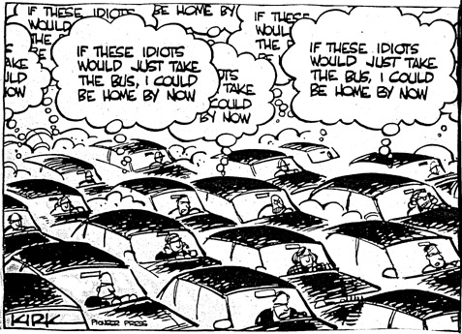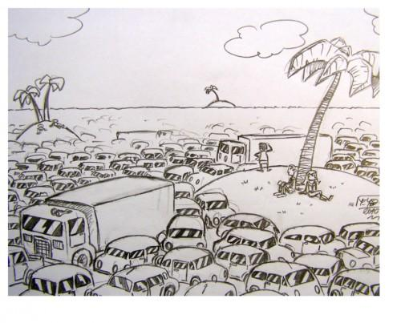
Temas secundarios:
La deshumanización del ser humano
La naturaleza y el ambiente, hostilidad, agresividad
El individuo en su entorno
La literatura autoconsciente
 |  | Otros recursos y conexiones:
AP Spanish Literature and Culture “Quick Reference Guide” de Leticia Monge y Ángel D. Calderón
Modified by Jorge España

